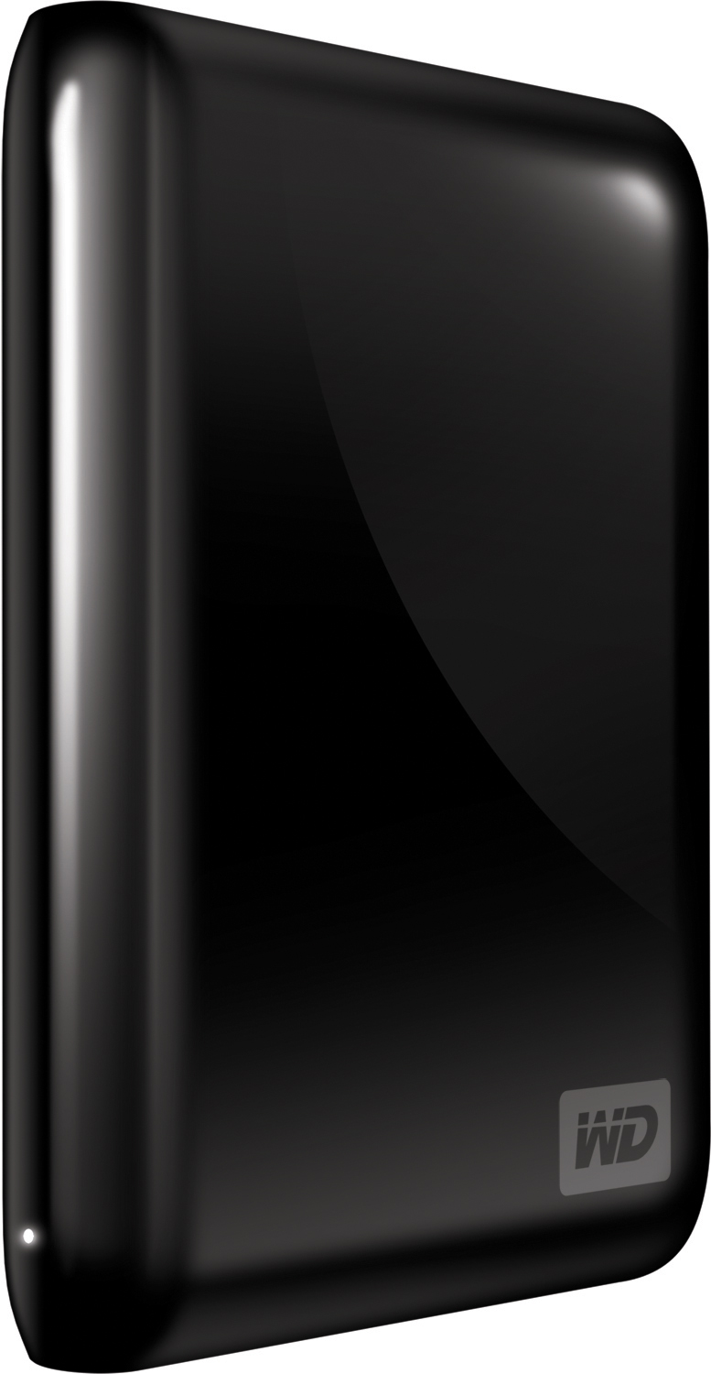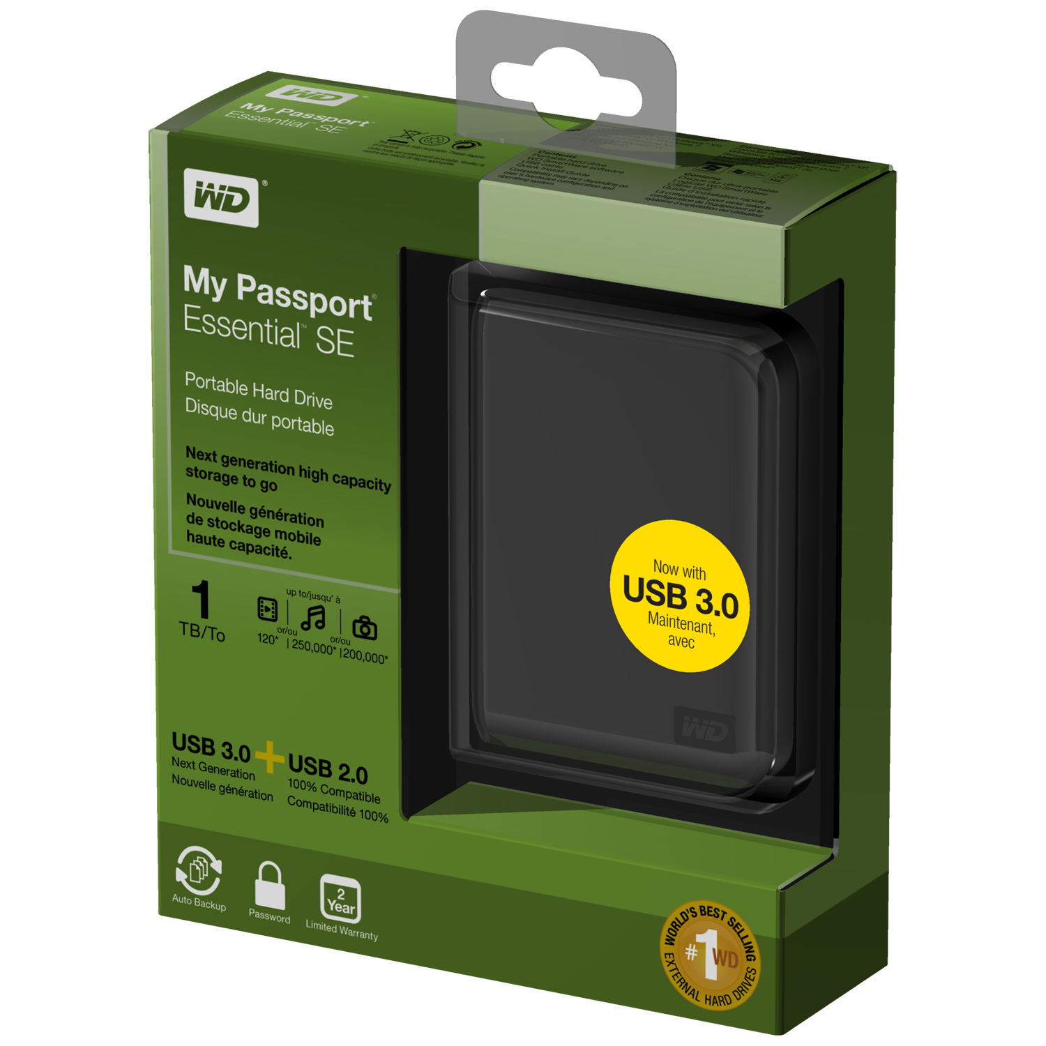

My Passport® Essential™ SE

Портативные накопители

Назначение устройства
Новое поколение ёмких портативных накопителей.

Рекламный текст
Описание устройства в 39 буквах (1 ТБ) — Накопитель My Passport Essential SE, 1 ТБ, USB 3.0 и USB 2.0
Описание устройства в 39 буквах (750 ГБ) — Накопитель My Passport Essential SE, 750 ГБ, USB 3.0 и USB 2.0
Описание устройства в 72 буквах (1 ТБ) — Портативный накопитель My Passport Essential SE 1 ТБ USB ultra —
USB 3.0 и USB 2.0
Описание устройства в 72 буквах (750 ГБ) — Портативный накопитель My Passport Essential SE, 750 ГБ
USB ultra — USB 3.0 и USB 2.0

Основные особенности
- Два интерфейса: USB 3.0 и USB 2.0
- Возможность подключения сегодня, высокая скорость на будущее
- Увеличение скорости передачи данных до 3х раз благодаря USB 3.0
- Максимальная ёмкость
- Непрерывное автоматическое резервное копирование
- Аппаратное шифрование, парольная защита

Ключевые слова
внешняя система хранения, внешний накопитель, портативная система хранения, портативный накопитель, жесткий диск, USB 3.0, высокая ёмкость, максимальная ёмкость, резервное копирование, непрерывное резервное копирование, Western Digital, WD, My Passport Essential, My Passport Essential SE, USB 2.0, экологичный, энергосберегающий, автоматическое резервное копирование, парольная защита, шифрование, аппаратное шифрование

Описание

Краткое
Храните свою цифровую жизнь на стильном портативном накопителе максимальной ёмкости My Passport® Essential™ SE. Этот накопитель с качеством WD и интерфейсами USB 3.0 и USB 2.0 создан для работы сегодня и с расчетом на будущее.

Среднее
Храните свою цифровую жизнь на ёмком портативном жестком диске My Passport® Essential™ SE. Этот накопитель с качеством WD и интерфейсами USB 3.0 и USB 2.0 создан для работы сегодня и с расчётом на будущее. Наглядная программа резервного копирования, парольная защита и аппаратное шифрование гарантируют защиту данных. Этот скоростной портативный накопитель очень легко и удобно носить с собой.

Длинное
Храните свою цифровую жизнь на стильном портативном накопителе максимальной ёмкости My Passport® Essential™ SE. Этот накопитель с качеством WD и интерфейсами USB 3.0 и USB 2.0 создан для работы сегодня и с расчетом на будущее.

Два интерфейса: USB 3.0 и USB 2.0 — Один накопитель с универсальной совместимостью: и для работы сегодня, и с принципиально новым уровнем скорости на будущее. Используйте его сегодня с USB 2.0, а когда будете готовы к новым скоростям, переходите на USB 3.0.

Увеличение скорости передачи данных до 3 раз — При подключении к порту SuperSpeed USB 3.0 этот накопитель может открывать и сохранять файлы до 3 раз быстрее, чем с USB 2.0. Двухчасовой фильм
в разрешении HD можно передать всего за 5 минуты вместо 14.*

*Быстродействие зависит от конфигурации конкретной системы и может отличаться от указанного.

Высокое качество WD во всём — Уже более 20 лет миллионы людей во всём мире доверяют свои данные накопителям WD. Мы достигли успеха потому, что что всецело осознаём ценность ваших данных и наша первейшая цель — обеспечить их сохранность.

Максимальная ёмкость — Храните на этом ёмком портативном накопителе все свои любимые фотоснимки, музыкальные композиции, фильмы и ценные файлы.

Программа WD SmartWare™ — Управление резервным копированием в ваших руках. Вы можете установить все функции, выбрать только необходимые компоненты или вообще не устанавливать эту программу.

Непрерывное автоматическое резервное копирование — Незаметно защищает ваши данные, используя при этом минимум ресурсов компьютера. Моментально сохраняет все новые и изменившиеся файлы.

Парольная защита гарантирует конфиденциальность — Будьте спокойны за защиту ваших файлов от несанкционированного доступа — все данные защищены паролем и шифрованием.

Питание от порта USB — Питается непосредственно от порта USB на ПК. Отдельного источника питания не требуется.

Экологичность — Чтобы уменьшить количество отходов, накопитель упакован в небольшую коробку, изготовленную с применением вторичного сырья. Просим вас утилизировать её должным образом.

Оптимальные области применения
- Подключайтесь к портам USB 2.0 сегодня, а когда будете готовы к новым скоростям, переходите на USB 3.0
- Увеличение скорости передачи данных до трех раз при подключении к порту USB 3.0
- Защита данных при помощи непрерывного автоматического резервного копирования
- Дополнительное пространство для хранения фотоснимков, фильмов и музыки
- Обеспечение секретности личных или конфиденциальных данных при помощи парольной защиты
и аппаратного шифрования

Комплект поставки
- Портативный накопитель
- Программа WD SmartWare
- Кабель USB
- Руководство по быстрой установке

Совместимость
- Файловая система NTFS
- Windows® XP, Windows Vista®, Windows 7
- Mac OS Leopard или Snow Leopard (требуется повторное форматирование, поддерживается работа
в режиме USB 2.0)

Габариты изделия
Высота | 18 мм ± 2,5 мм
Ширина | 83 мм ± 2,5 мм
Глубина | 110 мм ± 2,5 мм
Вес | 0,2 кг

Характеристики изделия
Скорость передачи данных¹ | До 480 Мбит/с в режиме USB 2.0  и до 5 Гбит/с в режиме USB 3.0
Интерфейс | USB 3.0 и USB 2.0
Соответствие директиве RoHS² | Да

Климатические условия
Рабочая температура | от 5 до 40°C
Температура хранения | от -20 до 65°C

Характеристики упаковки
Комбинированная коробка («ракушка») | Английский | ЕС | Метрические меры
Габариты розничной упаковки
Ширина торца | 6,06 дюйма | 154 мм | 154 мм
Глубина полки | 2,0 дюйма | 51 мм | 51 мм
Высота торца | 7,0 дюйма | 178 мм | 178 мм
Вес розничной упаковки | 0,73 фунта | 0,33 кг | 0,33 кг
Габариты транспортировочной коробки | 9,7 дюйма x 7,2 дюйма x 7,0 дюйма | 246 мм x 183 мм x 178 мм | 246 мм x 183 мм x 178 мм
Вес транспортировочной коробки | 4,05 фунта | 1,84 кг | 1,84 кг
Кол-во упаковок  в транспортировочной коробке | 5 | 5 | 5
Кол-во транспортировочных коробок на грузовом поддоне | 175 | 133 | 175
Габариты груза на поддоне | 48 дюймов x 40 дюймов x 51,8 дюймов | 1219 мм x 800 мм x 1315 мм | 1231 мм x 1016 мм x 1315 мм
Вес поддона | 761,8 фунтов | 267,7 кг | 345 кг

Коды UPC розничных изделий

Черный
ЕБВА |  |  | СТРАНЫ АМЕРИКИ
Емкость³ | Номер для заказа | UPC | Номер для заказа | UPC
750 ГБ | WDBACX7500ABK-EESN | 7 18037 77151 9 | WDBACX7500ABK-NESN | 7 18037 77152 6
1 ТБ | WDBACX0010BBK-EESN | 7 18037 77063 5 | WDBACX0010BBK-NESN | 7 18037 77064 2
АТР
Емкость³ | Номер для заказа | UPC
750 ГБ | WDBACX7500ABK-PESN | 7 18037 77153 3
1 ТБ | WDBACX0010BBK-PESN | 7 18037 77065 9

Серебристый
ЕБВА |  |  | СТРАНЫ АМЕРИКИ
Емкость³ | Номер для заказа | UPC | Номер для заказа | UPC
750 ГБ | WDBACX7500ASL-EESN | 7 18037 77278 3 | WDBACX7500ASL-NESN | 7 18037 77279 0
1 ТБ | WDBACX0010BSL-EESN | 7 18037 77292 9 | WDBACX0010BSL-NESN | 7 18037 77293 6
АТР
Емкость³ | Номер для заказа | UPC
750 ГБ | WDBACX7500ASL-PESN | 7 18037 77280 6
1 ТБ | WDBACX0010BSL-PESN | 7 18037 77294 3

Синий металлик
ЕБВА |  |  | СТРАНЫ АМЕРИКИ
Емкость³ | Номер для заказа | UPC | Номер для заказа | UPC
750 ГБ | WDBACX7500ABL-EESN | 7 18037 77270 7 | WDBACX7500ABL-NESN | 7 18037 77271 4
1 ТБ | WDBACX0010BBL-EESN | 7 18037 77316 2 | WDBACX0010BBL-NESN | 7 18037 77317 9
АТР
Емкость³ | Номер для заказа | UPC
750 ГБ | WDBACX7500ABL-PESN | 7 18037 77272 1
1 ТБ | WDBACX0010BBL-PESN | 7 18037 77318 6

Красный металлик
ЕБВА |  |  | СТРАНЫ АМЕРИКИ
Емкость³ | Номер для заказа | UPC | Номер для заказа | UPC
750 ГБ | WDBACX7500ARD-EESN | 7 18037 77274 5 | WDBACX7500ARD-NESN | 7 18037 77275 2
1 ТБ | WDBACX0010BRD-EESN | 7 18037 77320 9 | WDBACX0010BRD-NESN | 7 18037 77321 6
АТР
Емкость³ | Номер для заказа | UPC
750 ГБ | WDBACX7500ARD-PESN | 7 18037 77276 9
1 ТБ | WDBACX0010BRD-PESN | 7 18037 77322 3

^{Ограниченная гарантия}4
Страны Америки и ЕБВА | 2 лет
АТР | 3 лет

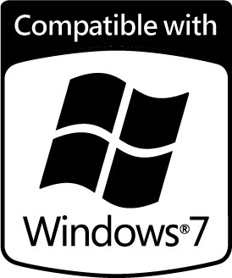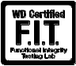
За обслуживанием и литературой обращайтесь:
support.wdc.com
www.westerndigital.com
800.ASK.4WDC Северная Америка
800.832.4778 Латинская Америка (Испанский)
+800.6008.6008 Азиатско-тихоокеанский регион
+800.ASK.4WDEU Европа (бесплатно в ряде стран)
+31.88.0062100 Европа, Ближний Восток, Африка
Western Digital, WD и логотип WD — товарные знаки, зарегистрированные в США и других странах; My Passport, Essential, WD Sync,
WD SmartWare и логотип FIT Lab — товарные знаки компании Western Digital Technologies, Inc. Google — товарный знак компании Google, Inc. В настоящем документе могут упоминаться другие товарные знаки, принадлежащие другим компаниям. Характеристики изделий могут быть изменены без уведомления.

© 2010 Western Digital Technologies, Inc.
Все права защищены.

Western Digital
20511 Lake Forest Drive
Lake Forest, California 92630
U.S.A.

4879-705159-K02 Сентябрь 2010

¹ Для использования возможностей высокоскоростного интерфейса Hi-Speed USB требуется наличие контроллера
USB 2.0 и сертифицированного кабеля USB 2.0.
² Компания WD выполняет требования директивы Европейского Парламента 2002/95/EC об ограничении использования вредных веществ (RoHS), вступившей в силу в ЕС с 1 июля 2006 года, цель которой — обеспечить защиту окружающей среды и здоровья людей за счет ограничения использования в производящемся оборудовании ряда вредных веществ, таких как свинец, ртуть, кадмий и т.д.
³ При указании емкости средств хранения данных один мегабайт (МБ) = один миллион байт, один гигабайт (ГБ) = один миллиард байт, а один терабайт (ТБ) = один триллион байт. Общая полезная емкость накопителя зависит от используемой операционной системы. При указании емкости кэш-памяти один мегабайт (МБ) = 1048576 байт. При указании скорости передачи данных один мегабайт в секунду (МБ/с) = один миллион байт в секунду, один мегабит в секунду (Мб/с) = один миллион бит в секунду, а один гигабит в секунду (Гб/с) = один миллиард бит в секунду. Максимальная эффективная скорость передачи данных для интерфейса SATA 3 Гб/с или 1,5 Гб/с рассчитана в соответствии со спецификацией Serial ATA, опубликованной организацией SATA-IO на момент публикации настоящих технических характеристик. Подробности на сайте www.sata-io.org.
⁴ Для разных регионов могут быть установлены разные сроки ограниченной гарантии. Подробности на сайте support.wdc.com/warranty.
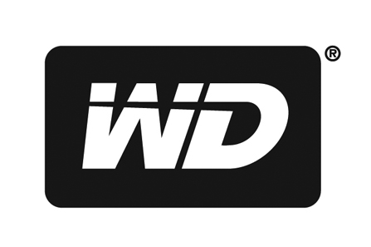 | Настоящий документ является собственностью компании Western Digital Technologies, Inc. (WD) и может содержать конфиденциальные сведения, профессиональную тайну и/или информацию, не подлежащую раскрытию. Любое распространение, чтение, копирование  или использование настоящего документа без разрешения компании WD строго запрещено  и может быть незаконным. По вопросам распространения настоящего документа обращайтесь к специалисту компании WD, ответственному за работу с вашей организацией.

